ПРОЕКТ

Администрация Дивеевского муниципального округа
Нижегородской области

ПОСТАНОВЛЕНИЕ
N
Об определении границ прилегающих к объектам территорий, на которых не допускается розничная продажа алкогольной продукции

В соответствии с Федеральным законом от 22.11.1995 № 171–ФЗ «О государственном регулировании производства и оборота этилового спирта, алкогольной и спиртосодержащей продукции и об ограничении потребления (распития) алкогольной продукции», постановлением Правительства Российской Федерации от 23.12.2020 № 2220 «Об утверждении правил определения органами местного самоуправления границ прилегающих территорий, на которых не допускается розничная продажа алкогольной продукции и розничная продажа алкогольной продукции при оказании услуг общественного питания», Законом Нижегородской области от 29.06.2012 № 74-З «О регулировании отдельных правоотношений в области производства и оборота этилового спирта, алкогольной и спиртосодержащей продукции на территории Нижегородской области, с учетом результатов общественных обсуждений от _____________администрация Дивеевского муниципального округа Нижегородской области п о с т а н о в л я е т:
1. Утвердить минимальное расстояние от образовательных организаций (дошкольных, дополнительного образования детей, общеобразовательных, профессиональных), медицинских организаций, объектов военного назначения и спорта, оптовых и розничных рынков, вокзалов, иных мест массового скопления граждан и нахождения источников повышенной опасности (далее – объекты и организации) до границ, прилегающих к ним территорий, на которых не допускается розничная продажа алкогольной продукции, равным 30 (тридцати) метрам.
2. Утвердить способ расчета расстояний от организаций и (или) объектов, указанных в пункте 1 настоящего постановления в следующем порядке:
а) при наличии обособленных территорий – от ближайшего входа для посетителей на обособленную территорию до входа для посетителей в торговый объект или объект общественного питания;
б) при отсутствии обособленной территории – от входа для посетителей в здания, строения, сооружения, в которых расположены объекты и организации, перечисленные в пункте 1 настоящего постановления, до входа для посетителей в торговый объект или объект общественного питания.
3. Расстояния прилегающих территорий измеряются по тротуарам, пешеходным дорожкам и пешеходным переходам от входа для посетителей объекта, относящегося к местам массового скопления граждан и местам нахождения источников повышенной опасности, либо входа на их обособленную территорию (при ее наличии) до входа для посетителей предприятия розничной торговли или общественного питания, осуществляющего розничную продажу алкогольной продукции.
Измерение расстояний осуществляется по кратчайшему маршруту движения пешехода.
4. Утвердить прилагаемый Перечень объектов для определения границ прилегающих к объектам территорий, на которых не допускается розничная продажа алкогольной продукции (Приложение 1).
5. Утвердить схемы границ прилегающих к организациям и объектам территорий, указанных в пункте 4 настоящего постановления, на которых не допускается розничная продажа алкогольной продукции (Приложение 2).

6. Постановление администрации Дивеевского муниципального района Нижегородской области от 5 февраля 2020 г. № 92 «Об определении границ прилегающих к объектам территорий, на которых не допускается розничная продажа алкогольной продукции» отменить.
7. Отделу по кадровой политике, делам архивов и информатизации администрации Дивеевского муниципального округа Нижегородской области обеспечить опубликование настоящего постановления на официальном сайте администрации Дивеевского муниципального округа Нижегородской области в информационно-телекоммуникационной сети Интернет и Дивеевской газете «Ударник».
8. Настоящее постановление вступает в силу со дня его обнародования в общедоступных для населения Дивеевского муниципального округа Нижегородской области местах: информационных стендах территориальных отделов администрации Дивеевского муниципального округа Нижегородской области, МАУК «ЦБС Дивеевского муниципального округа», МАУК «КДО Дивеевского муниципального округа ».
9. Контроль за исполнением настоящего постановления возложить на заместителя главы администрации Дивеевского муниципального округа Нижегородской области, председателя КУМИ Забродину А.В.

Глава местного самоуправления С.А.Кучин

Забродина А.В.
Кузнецова И.А.
Герасимова Е.В.

ПРИЛОЖЕНИЕ 1
к постановлению администрации Дивеевского муниципального округа Нижегородской области
от __________ N ____

Перечень объектов для определения границ
прилегающих к объектам территорий, на которых не допускается розничная продажа алкогольной продукции

№  п/п | Наименование организации | Местонахождение и адрес осуществления деятельности
Образовательные учреждения
1 | Муниципальное бюджетное общеобразовательное учреждение "Дивеевская средняя общеобразовательная школа" | 607320, Нижегородская область, Дивеевский район, с. Дивеево, ул. Матросова, д. 4
2 | Муниципальное бюджетное общеобразовательное учреждение "Сатисская средняя общеобразовательная школа" | 607328, Нижегородская область, Дивеевский район, п. Сатис, ул. Советская, д. 22
3 | Муниципальное бюджетное общеобразовательное учреждение "Глуховская средняя общеобразовательная школа" | 607332, Нижегородская область, Дивеевский район, с. Глухово, ул. Школьная, д. 5а
4 | Муниципальное бюджетное общеобразовательное учреждение "Ивановская средняя общеобразовательная школа" | 607333, Нижегородская область, Дивеевский район, с. Ивановское, ул. Ситнова, д. 14а
5 | Муниципальное бюджетное общеобразовательное учреждение "Суворовская основная общеобразовательная школа" | 607325, Нижегородская область, Дивеевский район, с. Суворово, ул. Парковая, д. 71а
6 | Филиал муниципального бюджетного общеобразовательного учреждения "Ивановская средняя общеобразовательная школа" Конновская начальная общеобразовательная школа | 607334, Нижегородская область, Дивеевский район, с. Конново, ул. Молодежная, д. 76
7 | Муниципальное бюджетное общеобразовательное учреждение "Больше-Череватовская основная общеобразовательная школа" | 607323, Нижегородская область, Дивеевский район, с. Б-Череватово, ул. Солнечная, д. 10
8 | Филиал муниципального бюджетного общеобразовательного учреждения "Ивановская средняя общеобразовательная школа" Елизарьевская основная общеобразовательная школа | 607330, Нижегородская область, Дивеевский район, с. Елизарьево, ул. Прокеева, д. 2а
9 | Муниципальное бюджетное общеобразовательное учреждение "Верякушская основная общеобразовательная школа" | 607335, Нижегородская область, Дивеевский район, с. Верякуши, ул. Советская, д. 32
10 | Муниципальное бюджетное общеобразовательное учреждение "Ичаловская основная общеобразовательная школа" | 607336, Нижегородская область, Дивеевский район, с. Ичалово, ул. Гагарина, д. 7а
11 | Муниципальное бюджетное общеобразовательное учреждение "Кременковская основная общеобразовательная школа" | 607324, Нижегородская область, Дивеевский район, с. Кременки, ул. Новостройка, д. 17
12 | Государственное казенное общеобразовательное учреждение «Дивеевская школа – интернат» | 607328, Нижегородская область, Дивеевский район, п. Сатис. ул. Московская, д. 42
13 | Муниципальное бюджетное дошкольное образовательное учреждение детский сад № 1 «Светлячок» | 607320, Нижегородская область, Дивеевский район, с. Дивеево, ул. Южная, д. 5а
14 | Муниципальное бюджетное дошкольное образовательное учреждение детский сад № 2 "Солнышко" | 607320, Нижегородская область, Дивеевский район, с. Дивеево, ул. Труда, д. 47
15 | Муниципальное бюджетное дошкольное образовательное учреждение детский сад № 3 «Колокольчик» | 607320, Нижегородская область, Дивеевский район, с. Дивеево, ул. Мира, д. 1
16 | Муниципальное бюджетное дошкольное образовательное учреждение детский сад № 27 "Колосок" | 607328, Нижегородская область, Дивеевский р-н, п. Сатис, ул. Ленина, д. 7 Б
17 | Муниципальное бюджетное дошкольное образовательное учреждение детский сад с.Кременки | 607324, Нижегородская область, Дивеевский район, с. Кременки, ул. Новостройка, д. 16
18 | Муниципальное бюджетное дошкольное образовательное учреждение детский сад с. Ивановское | 607333, Нижегородская область, Дивеевский район, с. Ивановское, ул. Ситнова, д. 20 а
19 | Муниципальное бюджетное дошкольное образовательное учреждение детский сад «Малышок» с. Елизарьево | 607330, Нижегородская область, Дивеевский район, с. Елизарьево, ул. Прокеева, д. 3а
20 | Муниципальное бюджетное образовательное учреждение дополнительного образования "Дом творчества" | 607320 Нижегородская обл., с. Дивеево, ул. Октябрьская, д. 43 А
21 | Муниципальное автономное учреждение дополнительного образования «Дивеевская детская музыкальная школа» | 607320 Нижегородская обл., с. Дивеево, ул. Октябрьская, д. 16
Медицинские организации
22 | ГБУЗ НО "Дивеевская центральная районная больница имени академика Н.Н. Блохина" | 607320, Нижегородская область, Дивеевский район, с. Дивеево, ул. Космонавтов, д. 1 А
23 | Сатисская участковая больница | 607328, Нижегородская область, Дивеевский район, п. Сатис, ул. Заводская, д. 13
Автостанция
24 | Автостанция | 607320, Нижегородская область, Дивеевский район, с. Дивеево, ул. Октябрьская, д. 35

ПРИЛОЖЕНИЕ 2
к постановлению администрации Дивеевского муниципального округа Нижегородской области
от ___________ N ____

1. МБОУ «Дивеевская средняя общеобразовательная школа»

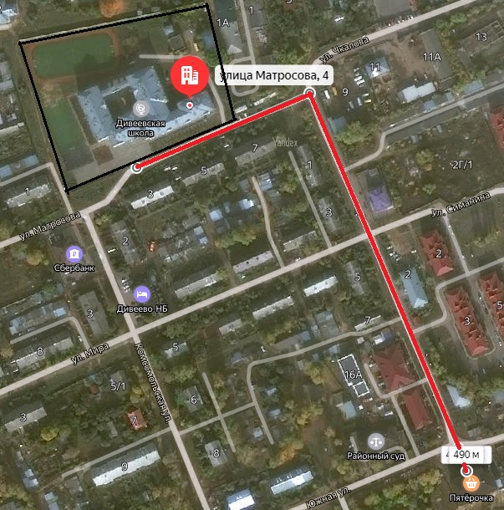

2. МБОУ «Сатисская средняя общеобразовательная школа»

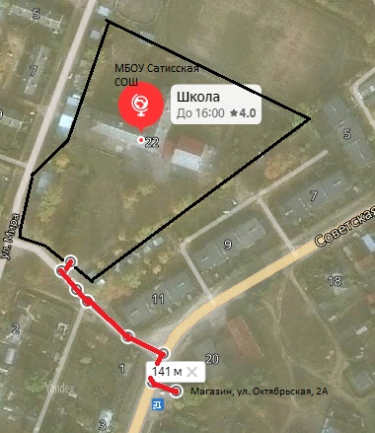

3. МБОУ «Глуховская средняя общеобразовательная школа»

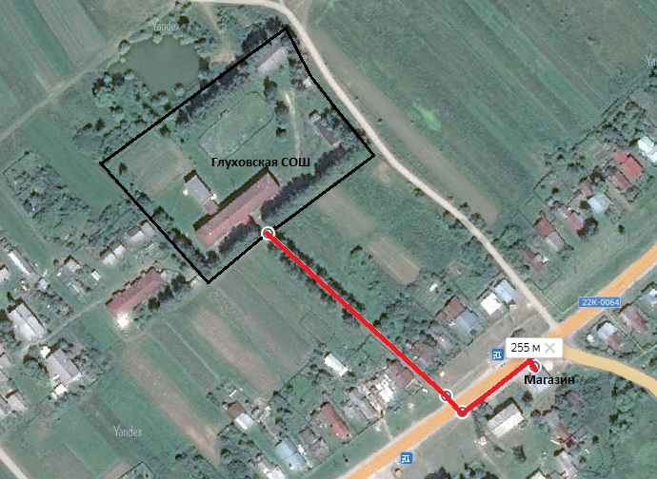

4. МБОУ «Ивановская средняя общеобразовательная школа»
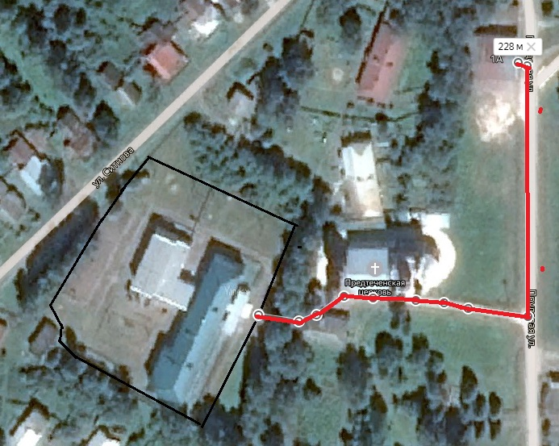

5. МБОУ «Суворовская основная общеобразовательная школа»
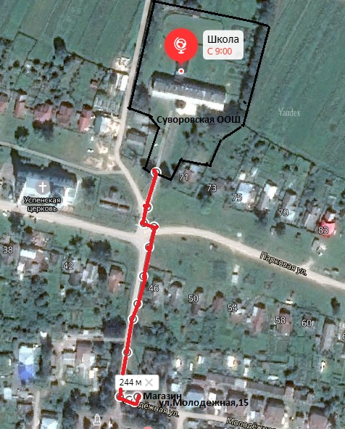

6. Филиал МБОУ «Ивановская СОШ» Конновская начальная школа
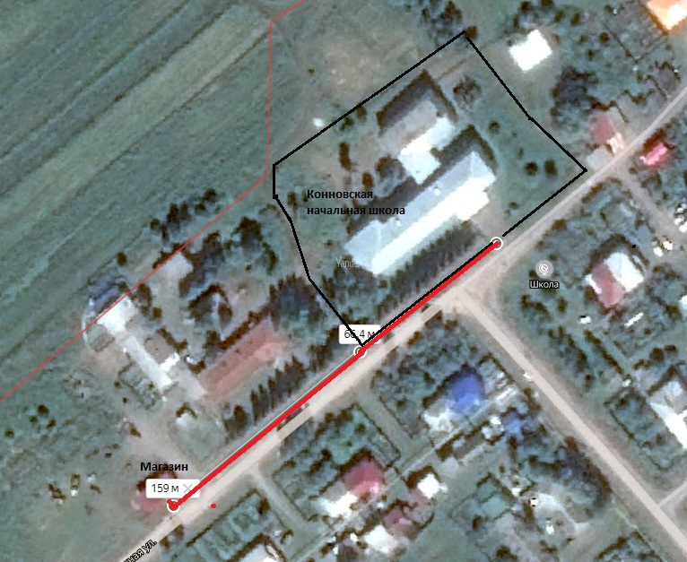

7. МБОУ «Больше-Череватовская основная
общеобразовательная школа»

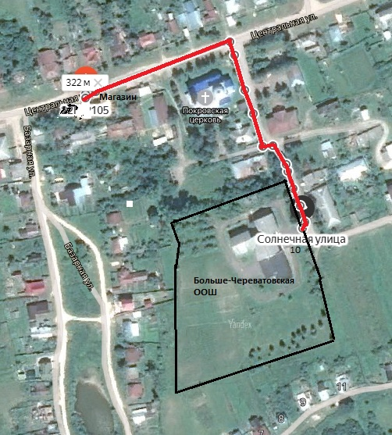

8. Филиал МБОУ «Ивановская СОШ»
Елизарьевская основная общеобразовательная школа
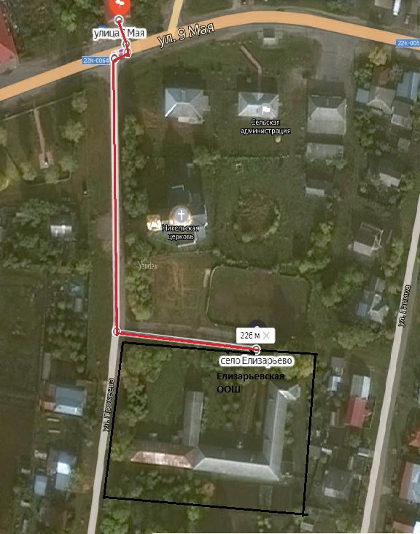

9. МБОУ «Верякушская основная общеобразовательная школа»

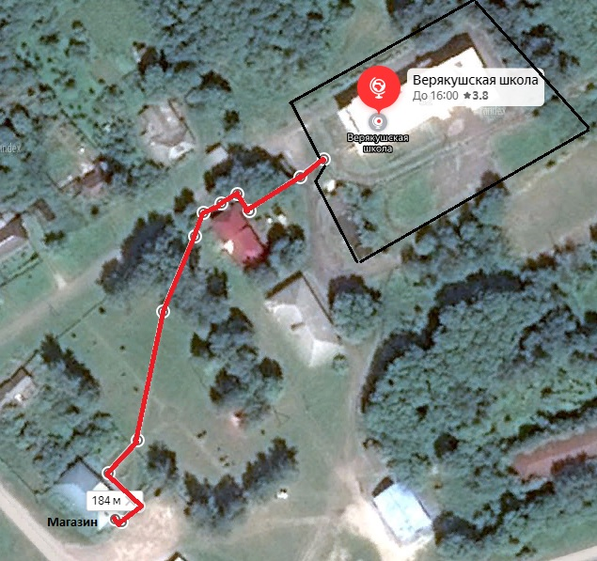

10. МБОУ «Ичаловская основная общеобразовательная школа»
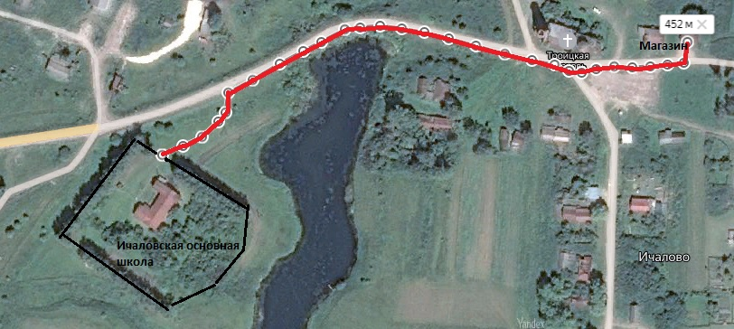

11. МБОУ «Кременковская основная общеобразовательная школа»

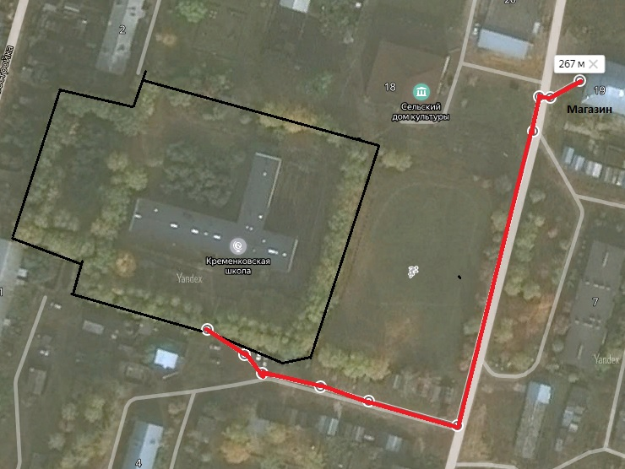

12. МКОУ «Дивеевская школа-интернат»
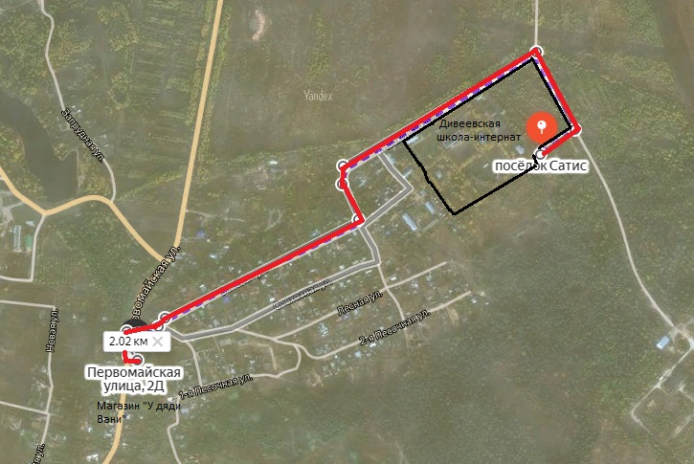

13. МБОУ детский сад № 1 «Светлячок»

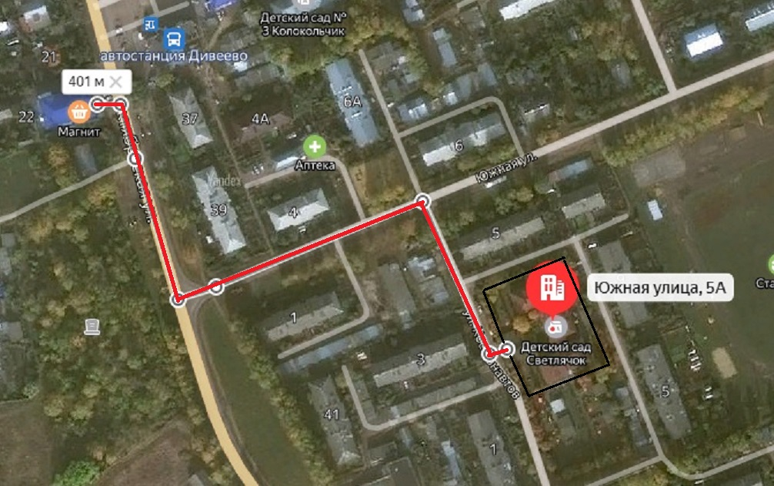

14. МБДОУ детский сад № 2 «Солнышко»

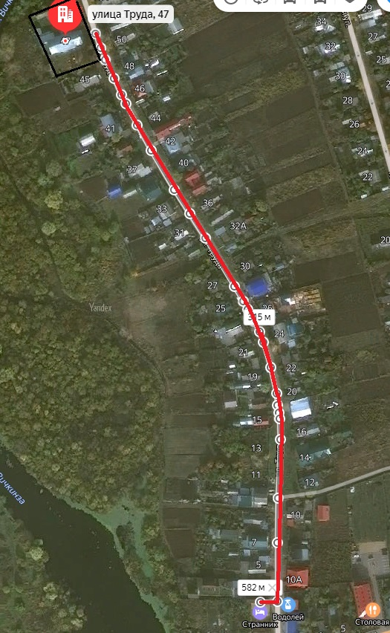

15. МБДОУ детский сад № 3 «Колокольчик»

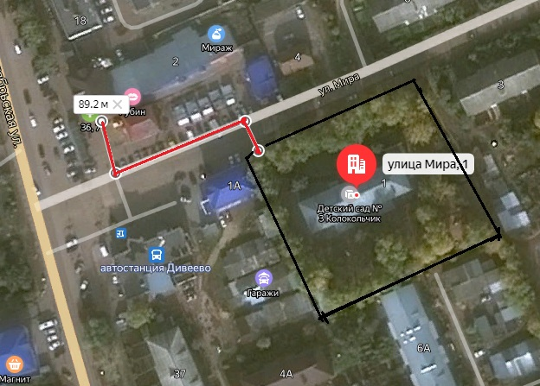

16. МБДОУ детский сад № 27 «Колосок»

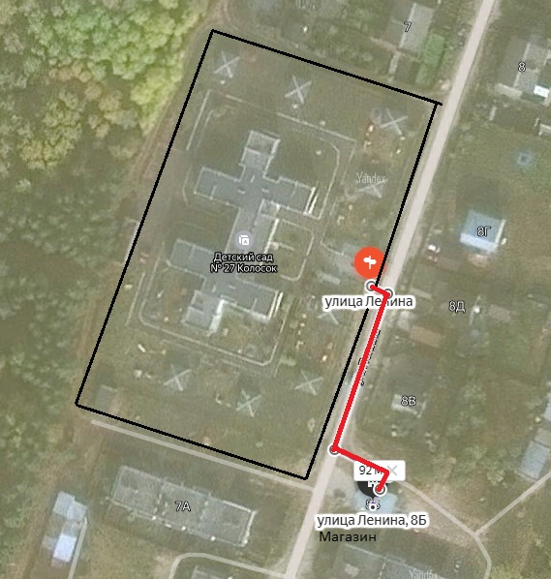

17. МБДОУ детский сад с. Кременки

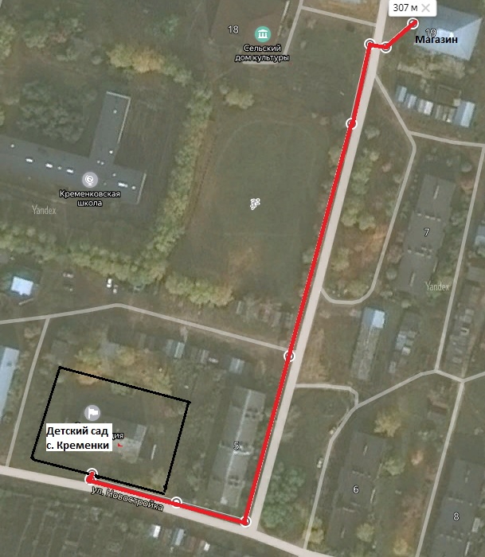

18. МБДОУ детский сад с. Ивановское

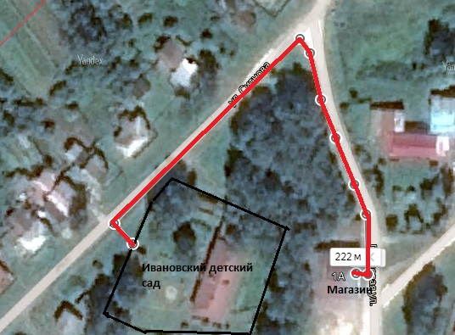

19. МБДОУ детский сад «Малышок» с. Елизарьево

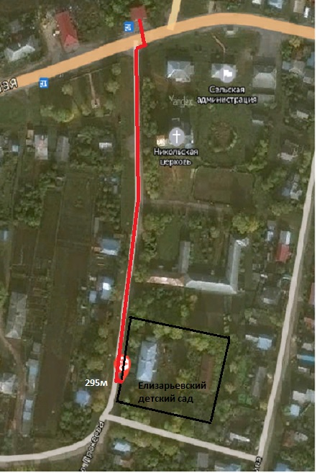

20. МБОУ ДО «Дом творчества»

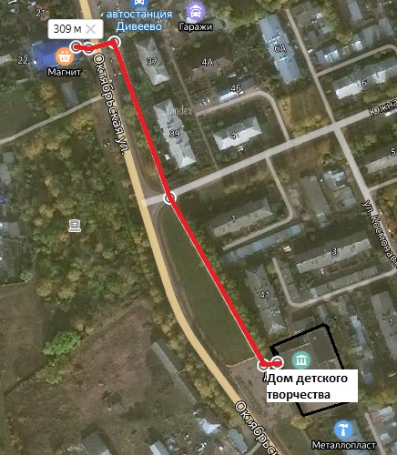

21. МАУ ДО «Дивеевская детская музыкальная школа»

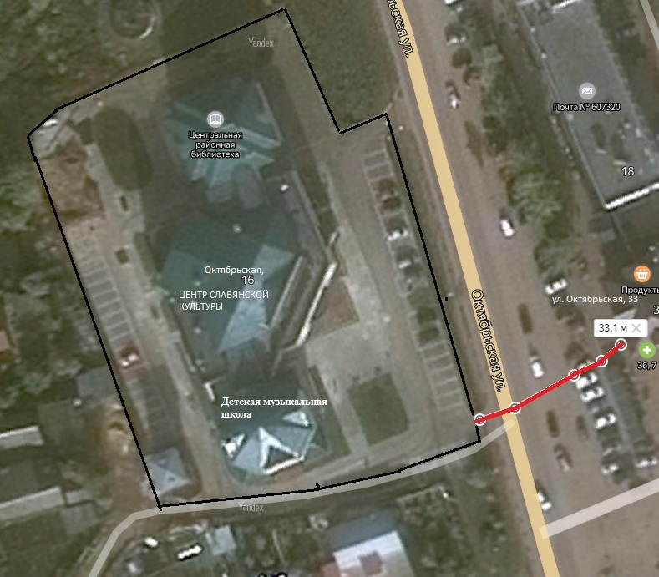

22. ГБУЗ НО «Дивеевская ЦРБ имени академика Н.Н. Блохина

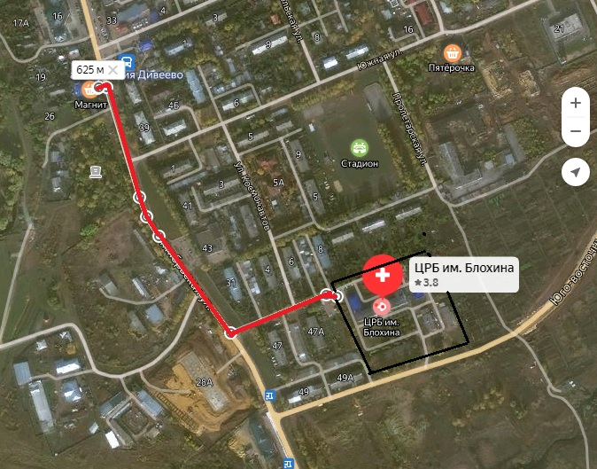

23. Сатисская участковая больница

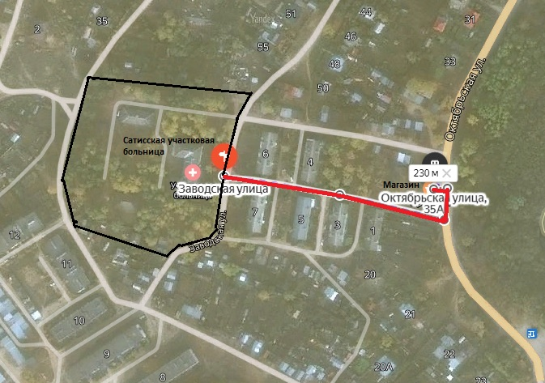

24. Автостанция

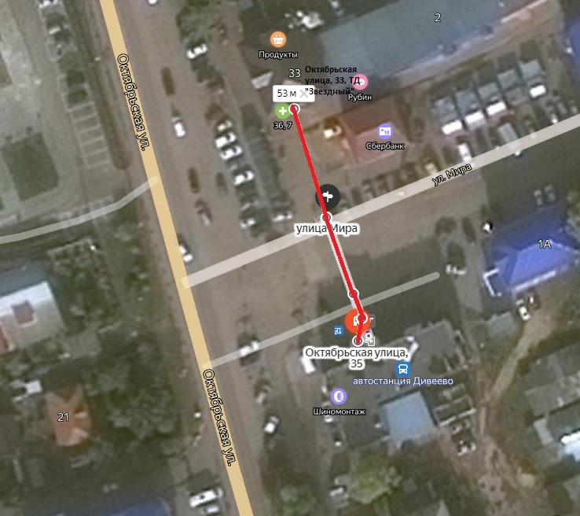

Обоснование
к проекту постановления администрации Дивеевского муниципального округа Нижегородской области «Об определении границ прилегающих к объектам территорий, на которых не допускается розничная продажа алкогольной продукции»

В соответствии с вступлением в силу постановления Правительства Российской Федерации от 23 декабря 2020г. № 2220 «Об утверждении Правил определения органами местного самоуправления границ прилегающих территорий, на которых не допускается розничная продажа алкогольной продукции и розничная продажа алкогольной продукции при оказании услуг общественного питания», Закона Нижегородской области от 29 апреля 2020 г. № 35-З «О преобразовании муниципальных образований Дивеевского муниципального района Нижегородской области» необходимо привести в соответствие с действующим законодательством нормативный правовой акт органа местного самоуправления об определении границ прилегающих территорий к некоторым организациям, на которых не допускается продажа алкогольной продукции.
Проектом утверждаются перечни организаций и объектов Дивеевского муниципального округа, на прилегающих территориях к которым не допускается розничная продажа алкогольной продукции. Всего в перечень объектов, расположенных на территории Дивеевского муниципального округа Нижегородской области, на прилегающих территориях к которым не допускается розничная продажа алкогольной продукции, включено 24 объекта. Измерение расстояний осуществляется по кратчайшему маршруту движения пешехода.
Проектом устанавливается минимальное расстояние от образовательных организаций (дошкольных, дополнительного образования детей, общеобразовательных, профессиональных), медицинских организаций, объектов военного назначения и спорта, оптовых и розничных рынков, вокзалов, иных мест массового скопления граждан и нахождения источников повышенной опасности (далее – объекты и организации) до границ, прилегающих к ним территорий, на которых не допускается розничная продажа алкогольной продукции, равным 30 (тридцати) метрам.
Попадающие под вводимые ограничения торговые объекты, осуществляющие розничную продажу алкогольной продукции, и объекты общественного питания, осуществляющие розничную продажу алкогольной продукции при оказании услуг общественного питания, на территории Дивеевского муниципального округа Нижегородской области отсутствуют.
Принятие постановления не предполагает убытки организаций торговли, осуществляющих розничную продажу алкогольной продукции в торговых объектах, а также организаций общественного питания, осуществляющих розничную продажу алкогольной продукции при оказании услуг общественного питания, связанных с установлением границ прилегающих территорий.
Определение размеров территорий, на которых не допускается розничная реализация алкогольной продукции, должно привести к снижению уровня потребления алкогольной продукции.
Принятие проекта нормативного правового акта будет способствовать совершенствованию правового регулирования в сфере розничной продажи алкогольной продукции и розничной продажи алкогольной продукции при оказании услуг общественного питания, а также упорядочению размещения предприятий торговли и общественного питания, осуществляющих розничную продажу алкогольной продукции на территории Дивеевского муниципального округа Нижегородской области.

